2022年11月台灣非製造業經理人指數為52.2%
國家發展委員會
NATIONAL DEVELOPMENT COUNCIL

（November 2022 Taiwan NMI at 52.2%）
商業活動51.3%、新增訂單51.4%、人力僱用53.1%。
2022年11月台灣非製造業經理人指數（NMI）¹
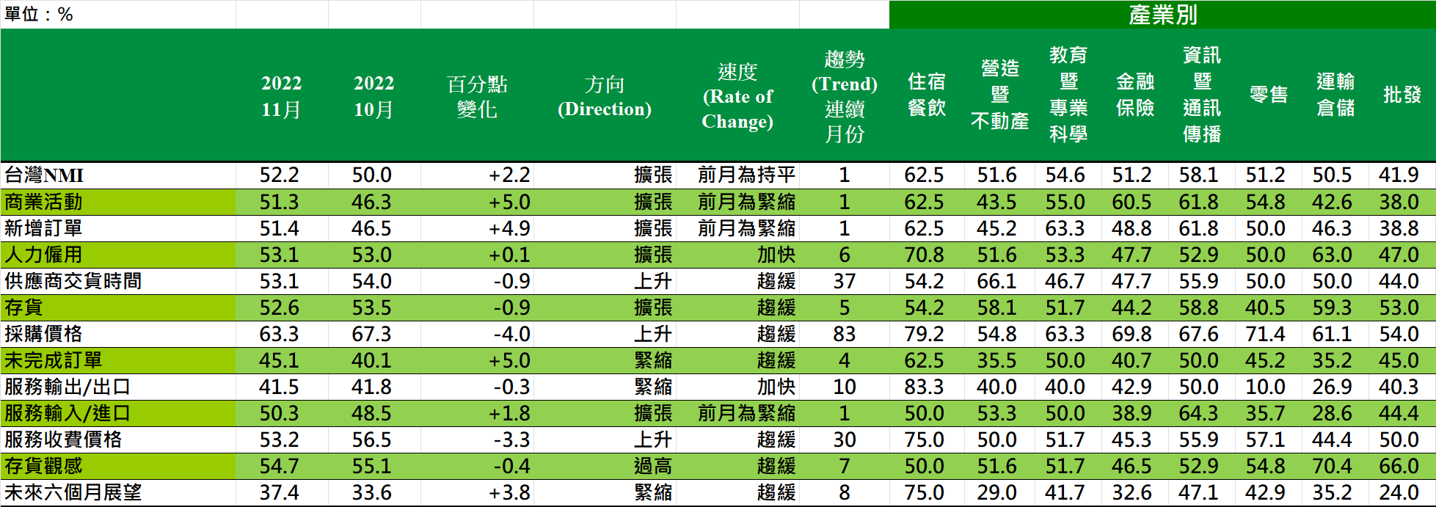
台灣非製造業NMI時間序列走勢圖  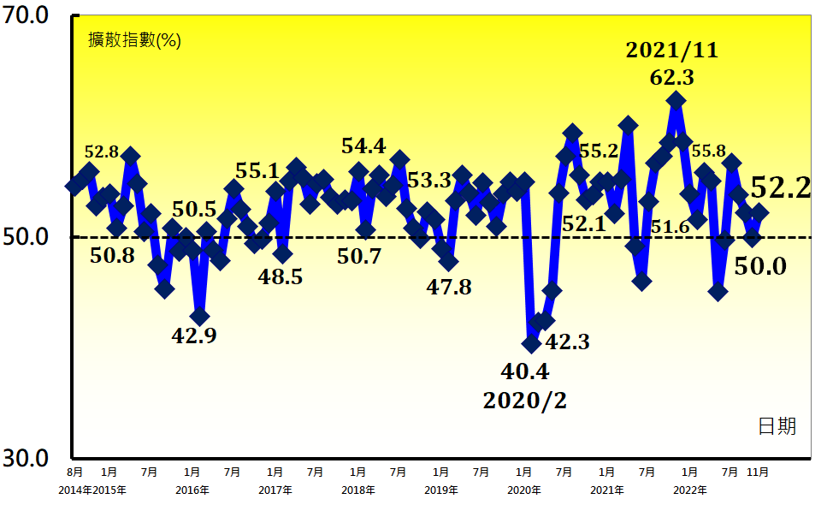 | 產業別NMI示意圖  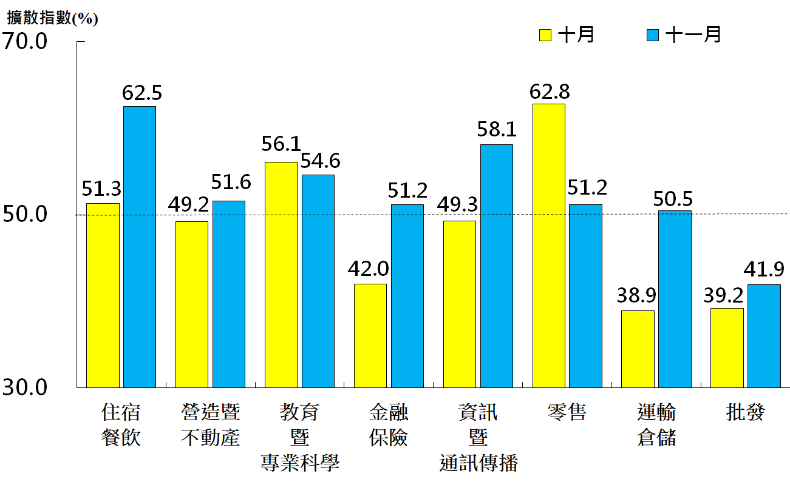
本月重點節錄（Summary）
- 2022年11月未經季節調整之台灣非製造業NMI僅維持1個月的持平（50.0%）隨即轉為擴張，指數回升2.2個百分點至52.2%。
- 商業活動與新增訂單（新增簽約客戶或業務）皆由緊縮轉為擴張，二指數分別回升5.0與4.9個百分點至51.3%與51.4%。
- 非製造業已連續6個月回報人力僱用擴張，指數微升0.1個百分點至53.1%。
- 供應商交貨時間（受託工作完成時間）指數已連續37個月上升（高於50.0%），惟指數下跌0.9個百分點至53.1%。
- 存貨已連續5個月擴張，惟指數續跌0.9個百分點至52.6%。
- 非製造業之採購價格（營業成本）指數已連續24個月維持在60.0%以上上升（高於50.0%）速度，惟指數下跌4.0個百分點至63.3%，為2021年3月以來最慢上升速度。
- 未完成訂單（工作委託量）已連續4個月緊縮，惟本月指數回升5.0個百分點至45.1%。
- 非製造業之出口指數微跌0.3個百分點至41.5%，連續第10個月緊縮。
- 非製造業之進口指數中斷連續3個月緊縮轉為擴張，指數續揚1.8個百分點至50.3%。
- 服務收費價格指數已連續30個月呈現上升（高於50.0%），惟本月指數回跌3.3個百分點至53.2%，為2020年12月以來最慢上升速度。
- 存貨觀感已連續7個月過高（高於50.0%，高於當前營運所需），指數在9月攀升至2018年12月以來最高（55.5%）後，本月指數續跌0.4個百分點至54.7%。
- 未來展望已連續8個月緊縮，惟指數由2020年6月以來最快緊縮速度（33.6%）回升3.8個百分點至37.4%。
- 八大產業中，七大產業NMI呈現擴張，依擴張速度排序為住宿餐飲業（62.5%）、資訊暨通訊傳播業（58.1%）、教育暨專業科學業（54.6%）、營造暨不動產業（51.6%）、金融保險業（51.2%）、零售業（51.2%）與運輸倉儲業（50.5%）。批發業（41.9%）則持續回報NMI呈現緊縮。

商業活動（Business Activity）擴散指數為51.3%  重要發現（Key Finding）  - 商業活動僅維持1個月的緊縮隨即轉為擴張，本月指數回升5.0個百分點至51.3%。  - 八大產業中，五大產業回報商業活動呈現擴張，各產業依擴張速度排序為住宿餐飲業（62.5%）、資訊暨通訊傳播業（61.8%）、金融保險業（60.5%）、教育暨專業科學業（55.0%）與零售業（54.8%）。  - 八大產業中，三大產業則回報商業活動呈現緊縮，各產業依緊縮速度排序為批發業（38.0%）、運輸倉儲業（42.6%）與營造暨不動產業（43.5%）。 | 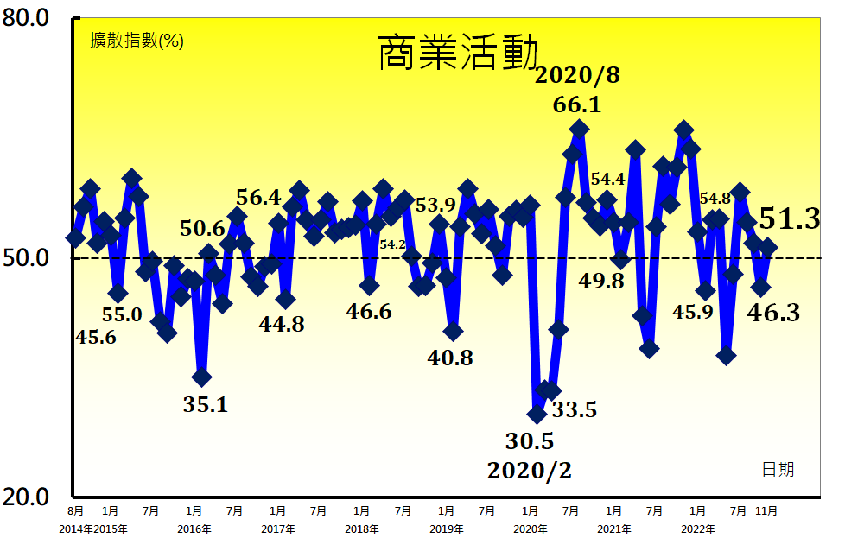
新增訂單（New Orders）擴散指數為51.4%  重要發現（Key Finding）  - 非製造業10月一度回報新增訂單（新增簽約客戶或業務）呈現緊縮，惟11月指數回升4.9個百分點轉為擴張，指數為51.4%。  - 八大產業中，三大產業回報新增訂單呈現擴張，各產業依擴張速度排序為教育暨專業科學業（63.3%）、住宿餐飲業（62.5%）與資訊暨通訊傳播業（61.8%）。  - 八大產業中，四大產業回報新增訂單呈現緊縮，各產業依緊縮速度排序為批發業（38.8%）、營造暨不動產業（45.2%）、運輸倉儲業（46.3%）與金融保險業（48.8%）。  - 僅零售業回報新增訂單為持平（50.0%）。 | 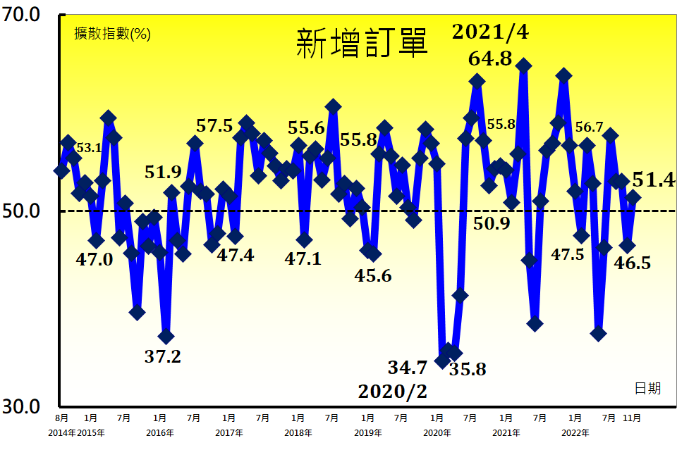
人力僱用（Employment）擴散指數為53.1%  重要發現（Key Finding）  - 非製造業已連續6個月回報人力僱用擴張，指數微升0.1個百分點至53.1%。  - 八大產業中，五大產業回報人力僱用呈現擴張，各產業依擴張速度排序為住宿餐飲業（70.8%）、運輸倉儲業（63.0%）、教育暨專業科學業（53.3%）、資訊暨通訊傳播業（52.9%）與營造暨不動產業（51.6%）。  - 批發業（47.0%）與金融保險業（47.7%）則回報人力僱用緊縮。  - 僅零售業回報人力僱用為持平（50.0%）。 | 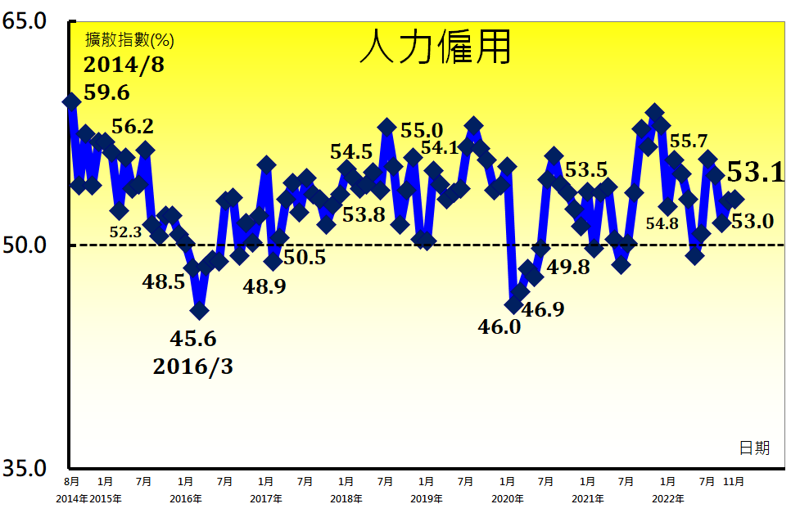
供應商交貨時間（Supplier Deliveries）擴散指數53.1%  重要發現（Key Finding）  - 供應商交貨時間（受託工作完成時間）指數已連續37個月上升（高於50.0%），惟指數下跌0.9個百分點至53.1%。  - 八大產業中，三大產業回報供應商交貨時間為上升，各產業依上升速度排序為營造暨不動產業（66.1%）、資訊暨通訊傳播業（55.9%）與住宿餐飲業（54.2%）。  - 八大產業中，三大產業回報供應商交貨時間為下降（低於50.0%），各產業依下降速度排序為批發業（44.0%）、教育暨專業科學業（46.7%）與金融保險業（47.7%）。  - 零售業與運輸倉儲業皆回報供應商交貨時間為持平（50.0%）。 | 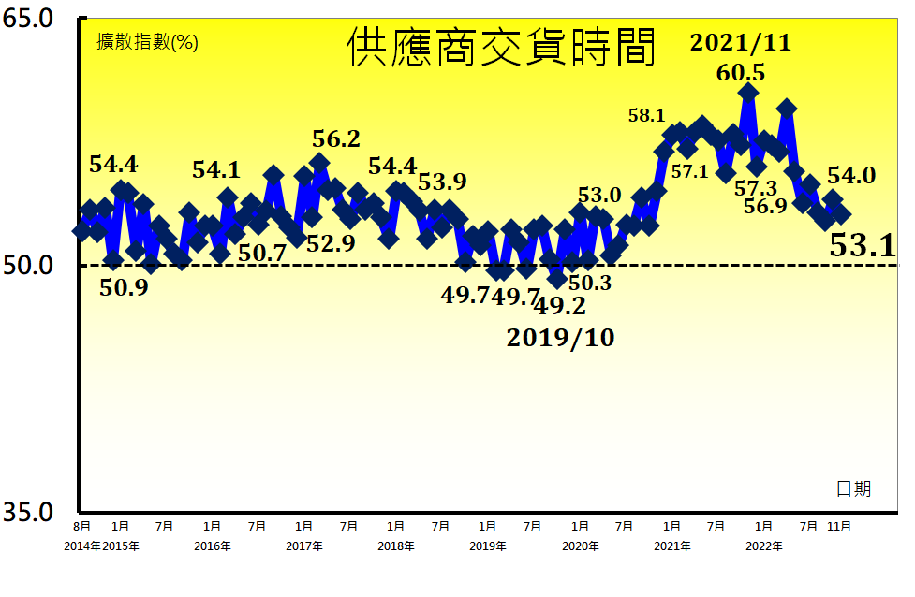
存貨（Inventories）擴散指數為52.6%  重要發現（Key Finding）  - 存貨已連續5個月擴張，惟指數續跌0.9個百分點至52.6%。  - 八大產業中，六大產業回報存貨呈現擴張，各產業依擴張速度排序為運輸倉儲業（59.3%）、資訊暨通訊傳播業（58.8%）、營造暨不動產業（58.1%）、住宿餐飲業（54.2%）、批發業（53.0%）與教育暨專業科學業（51.7%）。  - 零售業（40.5%）與金融保險業（44.2%）則回報存貨呈現緊縮。 | 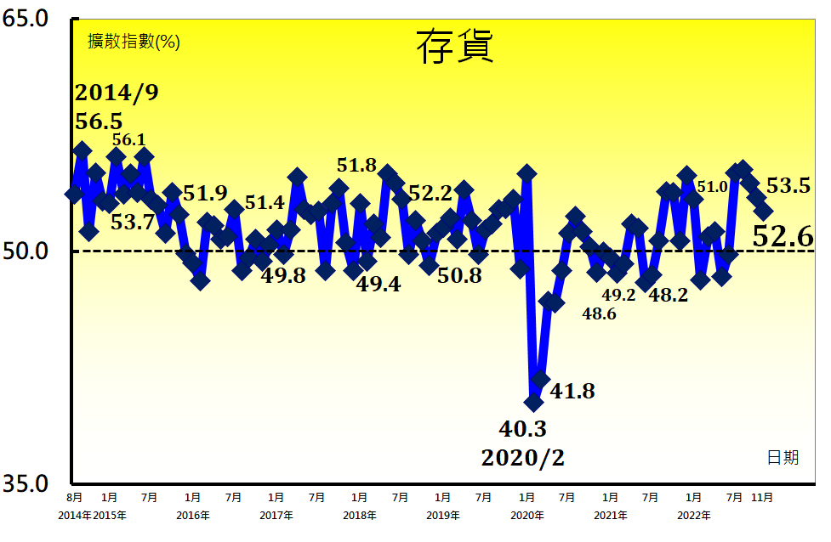
採購價格（Prices）擴散指數為63.3%  重要發現（Key Finding）  - 非製造業之採購價格（營業成本）指數已連續24個月維持在60.0%以上上升（高於50.0%）速度，惟指數下跌4.0個百分點至63.3%，為2021年3月以來最慢上升速度。  - 八大產業全數回報採購價格呈現上升，各產業依上升速度排序為住宿餐飲業（79.2%）、零售業（71.4%）、金融保險業（69.8%）、資訊暨通訊傳播業（67.6%）、教育暨專業科學業（63.3%）、運輸倉儲業（61.1%）、營造暨不動產業（54.8%）與批發業（54.0%）。 | 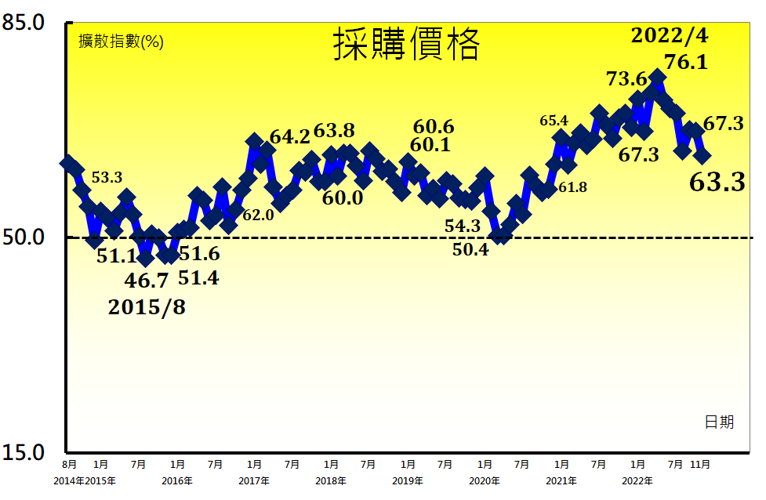
未完成訂單（Backlog of Orders）擴散指數為45.1%  重要發現（Key Finding）  - 未完成訂單（工作委託量）已連續4個月緊縮，惟本月指數回升5.0個百分點至45.1%。  - 八大產業中，五大產業回報未完成訂單呈現緊縮，各產業依緊縮速度排序為運輸倉儲業（35.2%）、營造暨不動產業（35.5%）、金融保險業（40.7%）、批發業（45.0%）與零售業（45.2%）。  - 僅住宿餐飲業（62.5%）回報未完成訂單呈現擴張。  - 教育暨專業科學業與資訊暨通訊傳播業皆回報未完成訂單為持平（50.0%）。 | 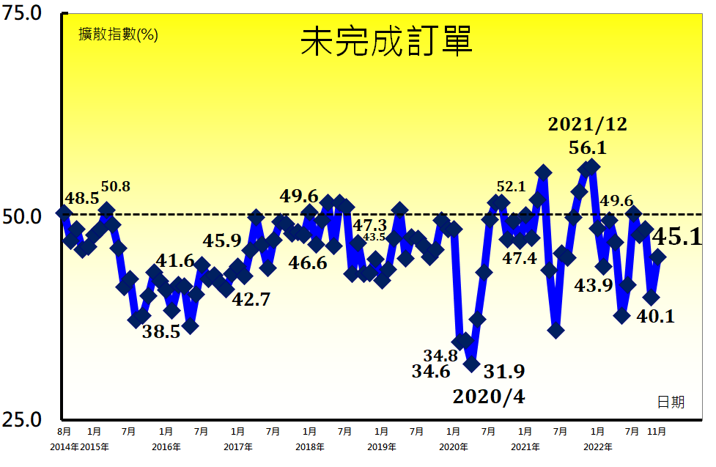
服務輸出/出口（New Export Orders）擴散指數為41.5%  重要發現（Key Finding）  - 非製造業之出口指數微跌0.3個百分點至41.5%，連續第10個月緊縮。  - 八大產業中，六大產業回報服務輸出/出口呈現緊縮，各產業依緊縮速度排序為零售業（10.0%）、運輸倉儲業（26.9%）、營造暨不動產業（40.0%）、教育暨專業科學業（40.0%）、批發業（40.3%）與金融保險業（42.9%）。  - 僅住宿餐飲業（83.3%）回報服務輸出/出口呈現擴張。  - 資訊暨通訊傳播業回報服務輸出/出口為持平（50.0%）。  - 在所有非製造業受訪企業中，約有61.1%的受訪者表示其所屬企業無相關服務輸出/出口業務，並勾選不適用選項。 | 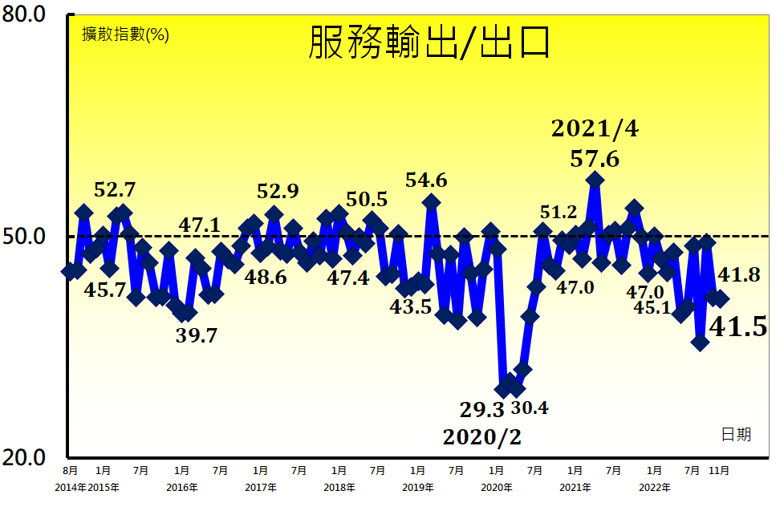
服務輸入/進口（Imports）擴散指數為50.3%  重要發現（Key Finding）  - 非製造業之進口指數中斷連續3個月緊縮轉為擴張，指數續揚1.8個百分點至50.3%。  - 資訊暨通訊傳播業（64.3%）與營造暨不動產業（53.3%）回報服務輸入/進口呈現擴張。  - 八大產業中，四大產業回報服務輸入/進口呈現緊縮，各產業依緊縮速度排序為運輸倉儲業（28.6%）、零售業（35.7%）、金融保險業（38.9%）與批發業（44.4%）。  - 住宿餐飲業與教育暨專業科學業皆回報服務輸入/進口為持平（50.0%）。  - 在所有非製造業受訪企業中，約有51.8%的受訪者表示其所屬企業無相關服務輸入/進口業務，並勾選不適用選項。 | 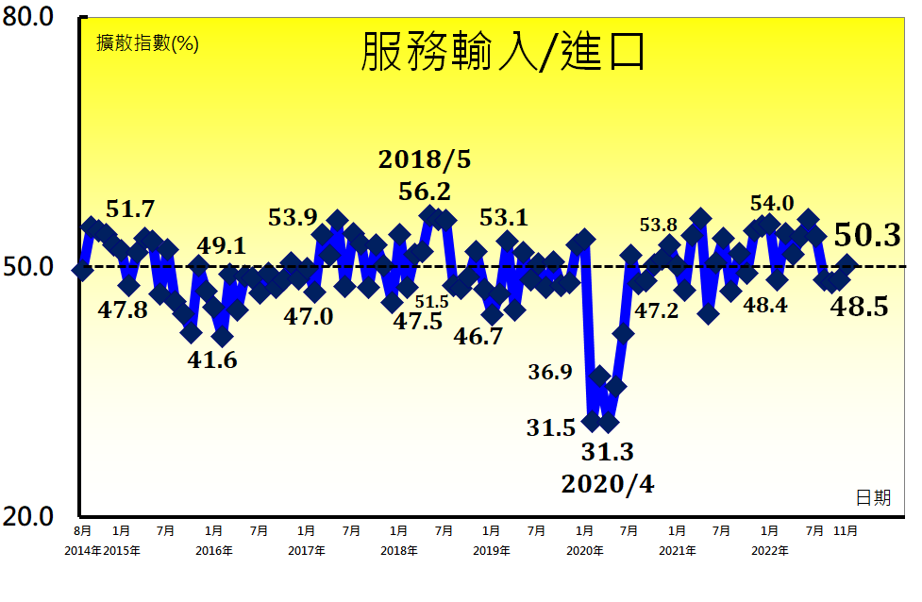
服務收費價格（Service Charge）擴散指數為53.2%  重要發現（Key Finding）  - 服務收費價格指數已連續30個月呈現上升（高於50.0%），惟本月指數回跌3.3個百分點至53.2%，為2020年12月以來最慢上升速度。  - 八大產業中，四大產業回報服務收費價格呈現上升，各產業依上升速度排序為住宿餐飲業（75.0%）、零售業（57.1%）、資訊暨通訊傳播業（55.9%）與教育暨專業科學業（51.7%）。  - 僅運輸倉儲業（44.4%）與金融保險業（45.3%）回報服務收費價格呈現下降（低於50.0%）。  - 營造暨不動產業與批發業皆回報服務收費價格為持平（50.0%）。 | 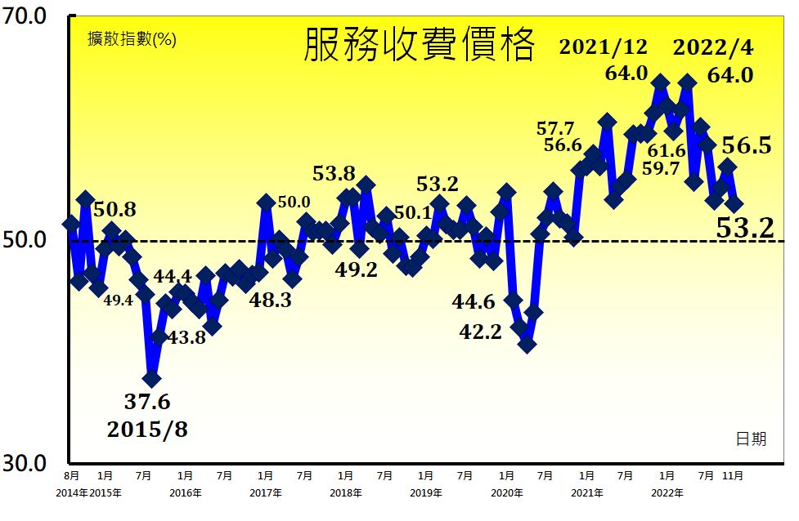
存貨觀感（Inventory Sentiment）擴散指數為54.7%  重要發現（Key Finding）  - 存貨觀感已連續7個月過高（高於50.0%，高於當前營運所需），指數在9月攀升至2018年12月以來最高（55.5%）後，本月指數續跌0.4個百分點至54.7%。  - 八大產業中，六大產業其經理人認為目前企業存貨數量為過高，各產業依指數高低排序為運輸倉儲業（70.4%）、批發業（66.0%）、零售業（54.8%）、資訊暨通訊傳播業（52.9%）、教育暨專業科學業（51.7%）與營造暨不動產業（51.6%）。  - 僅金融保險業（46.5%）之經理人認為目前企業存貨數量為過低（低於50.0%，低於當前營運所需）。  - 住宿餐飲業回報企業存貨數量為持平（50.0%）。 | 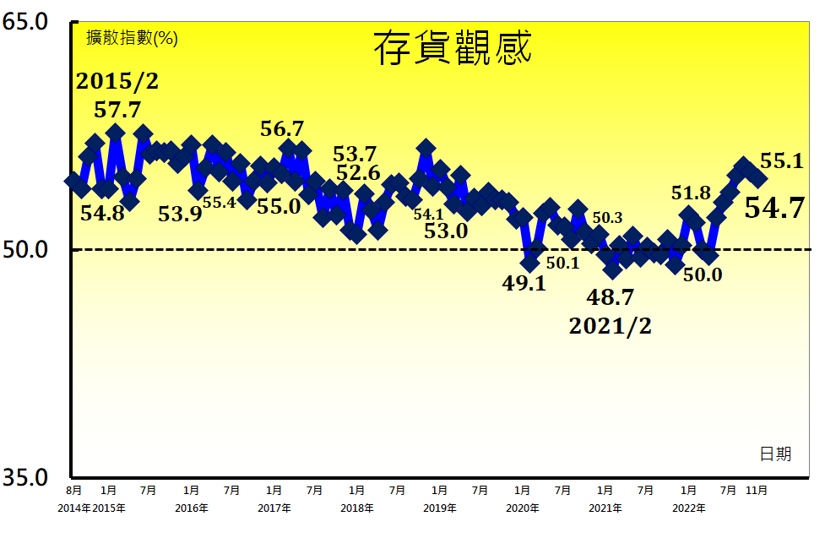
未來六個月展望（Future Outlooks）擴散指數為37.4%  重要發現（Key Finding）  - 未來展望已連續8個月緊縮，惟指數由2020年6月以來最快緊縮速度（33.6%）回升3.8個百分點至37.4%。  - 八大產業中，七大產業回報未來六個月展望呈現緊縮，各產業依緊縮速度排序為批發業（24.0%）、營造暨不動產業（29.0%）、金融保險業（32.6%）、運輸倉儲業（35.2%）、教育暨專業科學業（41.7%）、零售業（42.9%）與資訊暨通訊傳播業（47.1%）。  - 住宿餐飲業已連續6個月回報未來六個月展望呈現擴張，指數為75.0%。 | 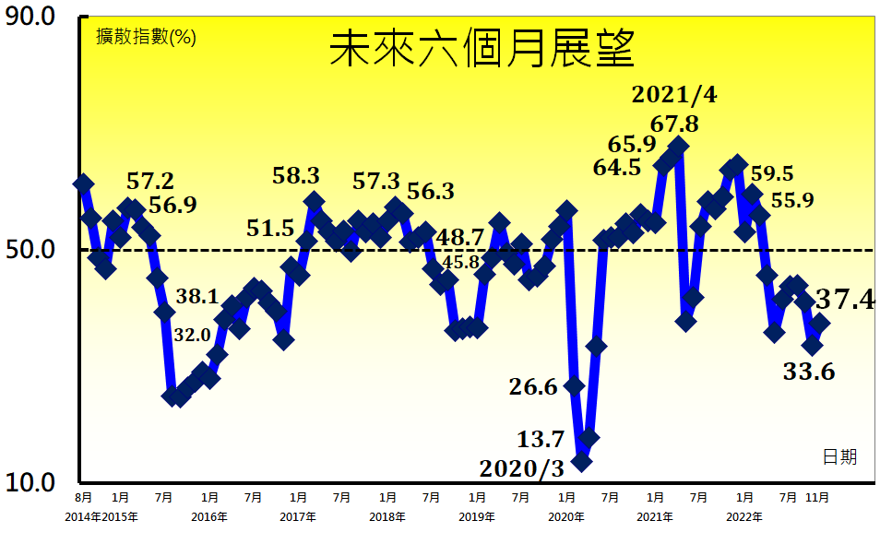

其他評論（節錄）
營造暨不動產業
- 台北租售需求明顯變少--不動產經營業。
- 9~10月股市再度重挫，讓暑期後可能回流的買氣再度陷入觀望，今年購屋需求明顯受到股市跌跌不休衝擊，購屋意願及預算皆受到打擊，房市也產生明顯觀望。本月股市雖有反彈，但後勢是否能持續走穩而扭轉房市信心仍待觀察--不動產經營業。
金融保險業
- 自營相關收入較前月佳--證券商。
資訊暨通訊傳播業
- 11月開始的世界盃足球賽，可望大幅提升今年營收情況--廣播、電視節目編排及傳播業。
- 第四季接單不如預期，今年旺季不旺、淡季更淡，將據此因應做明年整體調整--軟體出版業。
零售業
- 適逢百貨週年慶檔期--綜合商品零售業。
- 國際主要國家CPI仍處高檔，對於台灣接近98%種類的進口原材料再加工產業形成巨大的中長期成本壓力，惟終端售價難以反映。台灣多數內需行業不如電子業可透過租稅優惠減免增加產業優勢，預計2023年非製造業廠商面臨更大經營壓力。目前公司直接與通路商合作開發自有品牌以實踐通路與品牌的穩固與深耕，線上線下整合O2O(Online To Offline)的擴大產品利潤做法，也正積極規劃中--其他專賣零售業。
運輸倉儲業
- 雙十一活動因素，11月業務量增加--汽車貨運業。
- 疫情舒緩，出現報復性旅遊，出遊搭乘人數增加--鐵路運輸業。
- 餐飲通路營運動能漸漸加溫中--汽車貨運業。
批發業
- 因主要市場在歐洲，大客戶目前庫存水位仍高，高單價之產品銷售周轉率很低，顯示消費者因通膨影響對消費電子產品之需求轉為價格導向，故未來二季前景仍不明朗--電腦及其週邊設備、軟體批發業。
- 國外航運影響交貨情形，恐影響年度營收預算目標--機械器具批發業。
- 開始有客戶來詢價--綜合商品批發業。
- 12~1月是過年旺季，目前陸續上架年節產品--水產品批發業。
- 年底各客戶廠家都在打消庫存，新增訂單及存貨週轉遞延3~6個月左右，化學品殘材問題逐步浮上檯面，正努力與客戶協商解決中。目前貨款回收正常，不至於有系統性風險發生--綜合商品批發業。
其他非製造業
- 這兩年系統保全解約客戶中結束營業約佔5成，節省開銷約佔2成，幾乎是往年的2倍，且中南部中小型工廠結束營業的家數似乎持續增加中--保全及偵探業。
附註：
- 中華經濟研究院受國家發展委員會（前經建會）委託，並與中華採購與供應管理協會合作進行台灣製造業與非製造業經理人指數調查。中華經濟研究院已於2012年11月起每月正式發佈台灣製造業採購經理人指數，本表為中華經濟研究院所試編之台灣非製造業經理人指數（NMI）報告。非製造業依行業特性區分為住宿餐飲業、營造暨不動產業、教育暨專業科學技術服務業、金融保險業、資訊暨通訊傳播業、零售業、運輸倉儲業、批發業及其他非製造業等九大類，產業別分類則以中華民國行業分類標準為主要依據。中經院除提供非製造業NMI指數外，另提供上述除其他非製造業外之八大產業NMI。本報告主要根據超過250份（有效樣本）非製造業受訪企業之問卷回答內容作計算，並節錄問卷填答者的意見，不代表政府與本院的立場。本表數值是以各企業所屬產業別對GDP貢獻度加權平均而得，相同產業中各企業之權重相同。各產業別分類以主計處分類為依據，不同產業別之受訪企業家數主要依照各產業別對GDP的貢獻度進行分層抽樣，並跟隨行政院主計總處「國民所得統計五年修正」進行比重調整，未來不排除視個別產業受訪企業數量做進一步產業別細分。各項擴散指數之計算方式為企業勾選上升的比例加上勾選持平比例的半數。台灣NMI之計算僅以商業活動、新增訂單、人力僱用與供應商交貨時間等四項擴散指數等權平均而得。指數大於50其方向標示為擴張、上升或過高，指數小於50則方向標示為緊縮、下降或過低。

- 台灣非製造業問卷題目設計參照美國供應管理協會（ISM）的商業調查報告（Report on Business），分別針對商業活動、新增訂單、人力僱用、供應商交貨時間、存貨、原物料價格、未完成訂單、新增出口訂單、進口原物料數量、服務收費價格、存貨觀感與未來六個月的景氣狀況等十二項指標進行調查。惟考量商業活動（生產）、訂單、供應商交貨時間、存貨、未完成訂單與原物料價格（採購價格）等項目在非製造業各業別中較難直覺評估，中經院廣納非製造業經理人與專家之建議，針對不同行業特性微調各產業之問卷用語，以簡便台灣非製造業各類受訪企業之問卷填答過程。各業別相關問卷用語列舉如下：商業活動（營業收入、本月總預算或總支出）、新增訂單（新增簽約客戶、新增業務委託、新增簽約工程施工、預約訂餐訂房、新增服務照顧對象等）、供應商交貨時間（收到顧客訂單到交屋時間、客戶等待時間、受託工作完成時間、收單到服務遞交完成時間等）、存貨（待售房屋數量、營業用商品設備之存貨數量、待募集之基金額度或可銷售之保險商品件數、營運據點數量等）、採購價格（單位營業成本、材料購入價格、存款利率或保險利率）與未完成訂單（未完成之工作委託、本月新增客戶或業務委託量是否超過預期目標）。

- 感謝諸位業界經理人與專家在台灣非製造業經理人指數籌備期間，不吝指導問卷設計並提供相關修改建議。依公司名稱筆畫多寡排序如下：元大寶來證券投資信託顏誌緯產品經理、王品集團沈榮祿副總與周佳穎經理、世聯倉運黃仁安董事長與游純宜經理、財金資訊股份有限公司范姜群暐經理、富蘭克林投顧吳振邦協理、國防部陳宗禔少將指揮官、國泰投信張雍川總經理與趙志中經理、將捷集團林嵩烈副董事長與張真銘財務長、華南金控行政管理處處長徐千婷處長、台灣電通胡嵓巽資深副總經理、鳳凰旅行社周郁彗協理與寶雅國際張美雲會計部經理等。

- 感謝中華民國銀行公會、中華民國證券投資信託暨顧問商業同業公會、中華民國汽車貨運商業同業公會全國聯合會、中華民國全國工業總會、中華民國不動產仲介經紀商業同業公會、台灣區電信工程工業同業公會、中華民國資訊軟體協會、中華民國觀光旅館商業同業公會、台灣金融服務業聯合總會、中華民國資訊軟體品質協會、中華民國全國商業總會、台灣連鎖暨加盟協會、台灣商會聯合資訊網、中華民國物流協會、中華民國西藥代理商業同業公會、中華民國人壽保險商業同業公會、台北市海運承攬運送商業同業公會、中華財經策略協會及中華民國工商協進會等協會在NMI指數試編期間的大力支持與宣導。

- 關於本報告之任何意見或諮詢歡迎來信或致電中華經濟研究院第三研究所陳馨蕙博士（02）27356006轉623或E-mail: csh@cier.edu.tw。

- 對於有意參與後續採購經理人指數編製之公司，歡迎來信將公司聯繫窗口之聯絡人姓名、公司名稱、聯絡人職稱、聯絡人E-mail與電話寄至E-mail: csh@cier.edu.tw，或直接至下列網址http://pmi.cier.edu.tw/按報名後登入相關資料。本院將寄送專屬帳號密碼給貴公司聯繫窗口以方便各窗口聯絡人線上填寫問卷，同時後續分析報告也會直接寄送到貴公司之指定信箱。

- 國家發展委員會（前經建會）與中華經濟研究院保留一切解釋與修改權力。

